三亚海上现代渔业产业园

一、项目名称

三亚海上现代渔业产业园

二、项目背景
20世纪90年代以来，随着全球渔业捕捞资源的日趋紧张，全球捕捞量停滞不前，养殖生产几乎贡献了水产品供给的全部增量。向海洋要战略、要空间、要资源、要效益，发展深远海养殖是海洋渔业发展突破生态环境和自然资源约束性挑战、培育新动能的重要战略方向，是蓝色经济提质增效的重要举措。
海南省作为全国海洋面积最大的一个省，其管辖海域面积占全国海洋国土的2/3。随着海南自由贸易港的建设，沿海岸线供渔业发展空间基本饱和，15m至30m养殖海域目前利用率极小。三亚城市发展与海洋开发互为唇齿，发展三亚海上现代渔业产业园是践行海南渔业养殖从湾内走向湾外，从浅海走向深海发展战略的重要行动。以深远海渔业养殖为基础支撑，协同休闲渔业、南繁种业、海洋牧场建设、科普教育等高质量融合，构建渔业优质蛋白源产业体及渔旅融合经济体，满足各地人民对海南岛的优质水产品及涉海休闲旅游娱乐日益旺盛的需求，打造海洋强国新的城市名片。
三、建设地点

项目位于三亚市南部“三亚湾农渔业区”范围内（西岛海域），主导用海类型为开放式养殖用海，可兼顾旅游娱乐用海，开展休闲渔业活动。
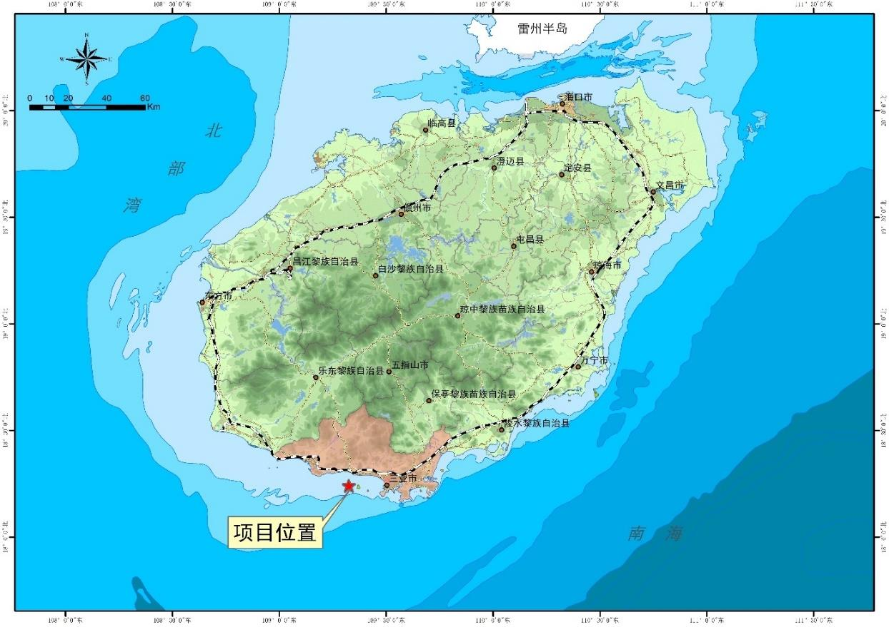
图1 三亚海上现代渔业产业园项目位置图
四、建设内容
（一）项目定位
海南首个海上现代渔业产业园
（二）项目功能
打造三亚建设环自贸港蓝色产业带核心示范区，为涉海涉渔企业提供一站式产业发展平台，带动深海养殖产业向规模化、专业化、产业化发展，促进海洋渔业转型升级，推动海洋经济可持续发展。
（三）项目规模

项目总体规划用海1920公顷，项目一期建设海域660公顷（确权海域），二期建设海域1260公顷（规划海域）。重点建设大型深远海渔旅融合平台1座，围绕渔旅融合平台建设7座桁架类智能养殖平台，外围进一步优化布局新型重力式深水网箱，打造“1+7+N”养殖集群与休闲旅游模式，形成具有独特美学和显著地标影响力的整体布局，构建网箱养殖、亲鱼繁育、休闲渔业、海洋牧场、海上科研基地及渔业陆基配套等多样化产业平台融合发展的现代海上产业园。
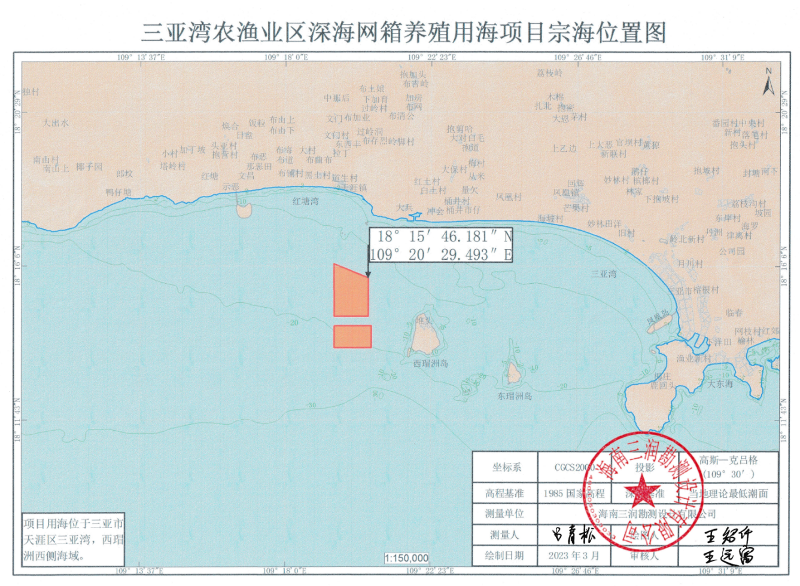
图2 三亚海上现代渔业产业园项目一期660.5484公顷确权海域宗海图
五、投资规模
项目预计总投入50亿，其中基础设施投入约39亿，运营投入约11亿。
六、优势条件
（一）政策优势
1.《关于实施渔业发展支持政策推动渔业高质量发展的通知》（财农〔2021〕41号），以推动渔业高质量发展为目标，调整补助资金支出结构和使用方向，为渔业现代化建设提供坚实保障。《关于加快推进深远海养殖发展的意见》（农渔发〔2023〕14号），加大深远海养殖发展支持力度，建立政府引导、企业自筹、社会资金参与的多元化投入机制，健全深远海养殖社会化服务体系。
2.海南将成为全球最大、最开放，并且是中国唯一的自由贸易港，将成为全球商品进入中国的门户。人才个人所得税最高15%，鼓励类企业实施15%企业所得税，企业进口自用生产设备免征进口关税、进口环节增值税和消费税，进口营运用交通工具及游艇免征进口关税、进口环节增值税和消费税，进口生产原辅料免征进口关税、进口环节增值税和消费税等。
3.《加快渔业转型升级促进海南渔业高质量发展若干措施的通知》（琼府办〔2023〕8号）。加快推动渔业“往岸上走，往深海走，往休闲渔业走”转型升级，促进海南渔业高质量发展。
（1）对入选现代种业提升工程符合种业强国战略的水产种业实体项目，省级财政按照项目总投资的30%给予每个项目最高不超过500万元补助；对我省企业投资并在我省作业的桁架类大型养殖装备，在中央给予装备造价补助的基础上，省级财政按照每个桁架类大型养殖装备实际造价的20%给予补助，最高不超过1000万元。通过竞争性评选方式，对我省企业投资并在我省作业的大型养殖工船，在国家补助政策尚未明确前，省级财政给予每艘大型养殖工船不超过实际造价的30%，最高1.5亿元的补助；国家补助政策明确后，积极协助企业申请国家补贴，省级财政按照国家补助金额的100%给予补助，国家和省级财政补助总金额最高为1.5亿元。
（2）省级每年组织评定精品休闲渔业示范基地和海钓赛事基地，并按照实际投资额的20%给予不超过500万元一次性奖补。
（3）对于市县政府主导建设的现代渔业产业园，每年度固定资产投资额1亿元以上的，按照其年度固定资产投资额的20%给予最高不超过3000万元的资金补助，补助不超过三年；对企业主导建设的现代渔业产业园，建设完成后按照实际固定资产投资的10%给予最高不超过2000万元一次性资金补助。（4）支持现代化海洋牧场建设以企业为主体建设的休闲型和增殖型海洋牧场，已建成的人工渔礁规模不少于1.5万空方且未获得国家补助资金的，省级财政给予每空方渔礁500元补助，每个项目补助资金不超过2000万元等。
4.《三亚市休闲渔业项目奖补管理办法（试行）》（三府规〔2023〕12号）。创建认定一批休闲渔业示范基地，创建一批海钓赛事基地，创建一批美丽渔村，创建一批有影响力的赛事节庆活动，投放一批新型休闲渔船，着力培育本市休闲渔业发展亮点，对符合奖励条件的休闲渔业项目，实行先建后奖，奖补范围包含：
（1）支持创建休闲渔业示范基地一次性给予50万-100万元奖励。
（2）支持创建海钓赛事基地一次性给予50万-100万元奖励。
（3）支持创建有影响力的赛事节庆活动一次性给予30万-100万元奖励。
（4）支持新建新型休闲渔船，按船长、材质等不同等级标准一次性给予20万-150万元奖励等。
（二）选址优势
项目建设海域水深在15m至30m，年平均气温为26.7℃常年海水水温在25℃-28℃。最大流速为0.7m/s，渔业生物种类繁多，海底地形平缓，底质为粉砂为主。毗邻三亚珊瑚礁国家级自然保护区，水流交换程度高，自净能力强，有西瑁洲和东瑁洲掩护而大范围减轻台风直接侵扰，3公里与项目规划建设的担油港码头渔业配套设施高效联动。东侧边界距离西岛旅游景区约1.6公里，北面边界距离天涯海角景区约3.2公里，5公里范围内可直接与三亚湾沿线旅游资源相互融合，10公里范围内链接三亚高铁、机场、肖旗港码头等重要侧交通枢纽。
（三）企业优势
三亚农业投资集团有限公司于2019年7月28日授牌成立，注册资本10亿元，为三亚市国资国企全面深化改革背景下成立的产业集团之一，是三亚市农业领域重点投资建设的市属国有企业、海南省农业产业化重点龙头企业，主营民生保供与农产品供应链、渔业与海洋经济、现代农业与科技服务、土地资源开发与农村产权服务四大业务板块。旗下全资二级子公司三亚农投海洋产业有限公司注册资本金5000万元，公司成立于1989年01月，2015年开始在三亚农渔业区开展深水网箱养殖，网箱养殖年产量1500吨以上，网箱养殖产量占三亚市总量约30%，综合热带特色水产需求，持续推进兼营深远海养殖多元化的海上休闲渔业旅游服务、海洋牧场建设，延长水产养殖产业链，开发海洋经济新增长点。
七、效益分析
三亚海上现代渔业产业园项目总投入50亿，依据30年进行测算，年均收益率约为10%，投资回收期预计12年。
八、合作模式

以三亚农业投资集团有限公司为主体进行合作投资，可根据三亚海上现代渔业产业园整体项目进行合作投资，亦可根据深海养殖、亲鱼繁育、休闲渔业、海洋牧场、海上科研基地及渔业陆基配套（海产品精深加工物流贸易、码头建设与运营）等细分产业、海洋装备板块（重力式深水网箱、桁架类智能网箱、养殖工船、大型休闲渔业平台等）进行合作投资。
- 联系人和联系方式
招商单位：三亚农业投资集团有限公司
招商专员：黄春仁 总经理
招商热线：0898-88272637
手机号码：15595708916


三亚民生综合服务中心

一、项目名称
三亚民生综合服务中心
- 项目背景
本项目紧抓海南自贸港建设发展机遇，挖掘农投集团自有产业资源，贯彻落实海南乡村振兴发展战略，推动区域三农发展。项目结合区位、政策、平台等各方优势，立足于三亚城市保供发展需求，延伸发展商贸物流与食品智造等板块，打造成为集研、产、供、销于一体的综合性产业园区。
三、建设地点
项目位于三亚市天涯区荔枝岭南新农场片区内。
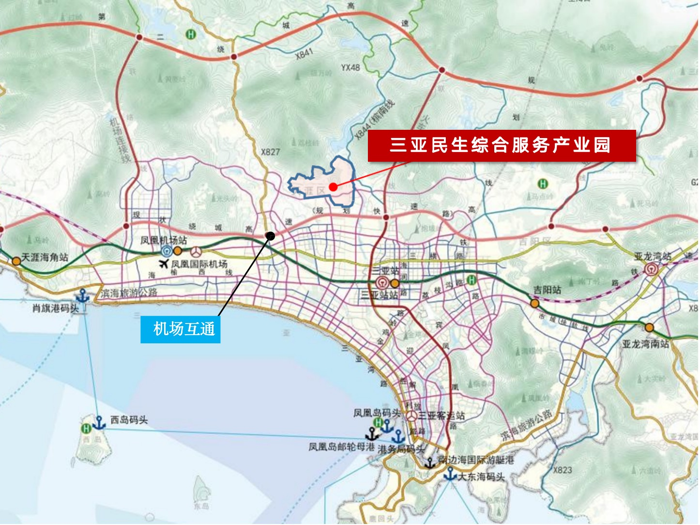
四、建设内容
项目总占地面积88.48公顷（约1327亩），构建数字化的应急储备、民生保障、物流加工、科创会展四大核心版块，形成九大分区，涵盖十三大功能，承担省/市应急物资储备、民生保障“菜篮子”工程、中央厨房、预制菜加工、跨境电商及进口产品查验通关管理、供应链金融等功能。
五、投资规模
项目总投资约16.5亿元（根据建设规模暂估，不含土地费用）。
六、优势条件
（一）政策优势
2018年12月21日，国家发改委、交通运输部会同相关部门研究制定了《国家物流枢纽布局和建设规划》。根据《规划》，海口、三亚、洋浦经济开发区均被列为国家物流枢纽布局承载城市。
（二）选址优势
项目位于中心城区北部腹地，紧邻三亚主城区天涯区，距离机场6km，火车站7km，距离市中心15分钟车程；南侧紧邻绕城高速，区域有城市主干路直接与交通网络相连接，伴随互通立交与绕城高速、凤凰连接线、三亚连接线连通后，区域交通条件优势将更加明显。
（三）自然资源优势
三亚地处海南省最南端，享有“东方夏威夷”美称。农产品种类丰富，以热带水果，海鲜产品为代表。大陆地区对海南省的瓜果和新鲜蔬菜的冷链物流需求逐年日益增加，越来越多的企业和消费者也因此开始更加地关注海南省的冷链食品物流。
（四）企业优势
三亚农业投资集团有限公司于2019年7月28日授牌成立，注册资本10亿元，为三亚市国资国企全面深化改革背景下成立的产业集团之一，是三亚市农业领域重点投资建设的市属国有企业、海南省农业产业化重点龙头企业。
七、效益分析
（一）市场前景分析
1.冷链产业
目前，我国农产品冷链物流产业的上市公司数量不多，分布在各产业链环节，且企业各自为战，其中供应链型企业最为集中，仓储型和配送型企业相对较少，但是无论是供应链型企业还是运输型企业，其发展基本上都以独立为主，很少有交流和合作，增加了信息交互成本。行业整体毛利率集中于20%—30%之间。
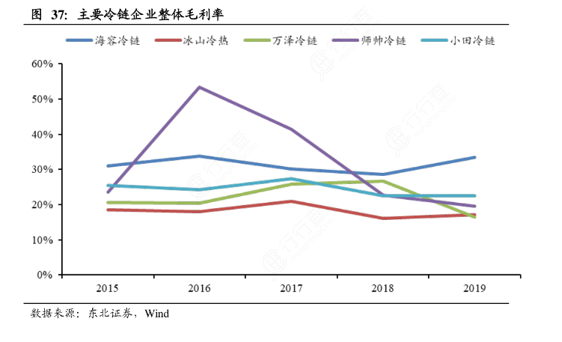
农产品冷链物流行业的上市公司中，顺丰、京东物流的农产品冷链物流业务布局最广，这两家企业重点布局在长三角、“珠三角”地区。农产品冷链物流行业上市公司基本通过控股、参股或者建立事业部方式参与农产品冷链物流业务的经营。这两家上市公司在原有主营业务物流的基础上，拓展农产品冷链物流，因其物流体系完整及资金背景强大，目前在冷链物流份额里面占比最高。
在国家政策的大力支持下冷链行业在快速发展，未来市场规模将进一步扩大，行业领先企业具有良好的营业表现。从行业基本面分析，本项目冷链部分具有优秀的盈利潜力。
2.预制菜产业
根据艾媒咨询数据，2021年预制菜（出厂口径）市场规模达3459亿元，同比增长19.8%，预计到2026年市场规模达10720亿元，5年复合增速达25.4%。此外，企业注册数量在疫情以前维持较快增长速度。2020年后新企业注册数大幅下降预计和餐饮端疫情冲击有关。
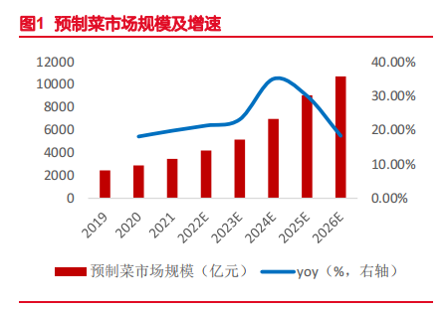
预制菜市场规模和增速
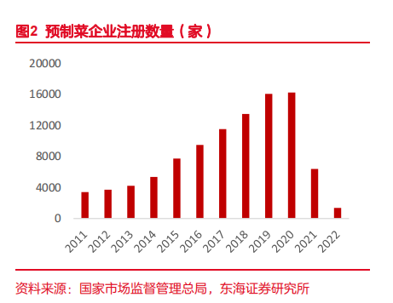
预制菜企业注册数量（家）

预制菜市场蓬勃发展，政策支持也不断加码，目前进入行业内部，抢占赛道，可为后续发展赢得先机。
（二）经济效益
项目的建设可有效增加地区国民生产总值，项目正常年份年产值约8亿元，有利于行业整体升级换挡；从土地交易，建设施工，运营投产，商户贸易，各个环节都会明显增加税收收入；带动上游农业初级加工企业、下游进出口商贸及线上线下批零销售企业，增加产业链收益；有效降低农产品流通环节损耗率；带动项目周围闲散劳动力就业；有效增加农产品产业附加值，经济效益明显。
八、合作模式

以三亚农业投资集团有限公司为投资主体，合作方式可通过股权合作、产业导入等多种形式开展，项目将充分利用融资工具，同时积极申请国家、省、市补助资金。
九、联系人和联系方式
招商单位：三亚农业投资集团有限公司
招商专员：胡世欣 投资副经理
招商热线：0898-88711040
手机号码：15510681730

三亚深海渔业精深加工生产基地

一、项目名称
三亚深海渔业精深加工生产基地
二、项目背景
三亚市崖州中心渔港是距离我国南海渔场最近、最大的综合型渔港，近年来，崖州湾中心渔港以智慧渔港、平安渔港、绿色渔港、产业渔港等为目标，向建设国际一流渔港目标迈进。
三亚崖州中心渔港自2016年开港运营以来，已建成生产性配套设施，有丝路之塔、双联制冰楼、冷库、渔民综合卸鱼棚、路上加油站、渔港综合楼、渔民洗浴用房、消防站、派出所、垃圾中转站、保障房等完备的基础设施。中心渔港港区新建成的万吨冷链仓储交易平台已投入使用，渔获直接进入交易区，打破了过去渔民靠港以后在码头上交易的习惯；解决了三亚市冷库规模相对较小导致严重影响海产品、肉类和蔬菜水果品质的问题。加工车间及冷库的建立可对海产品、畜牧产品及果蔬产品进行速冻及冷藏，补齐农产品流通过程冷链物流设施短板，加强农产品冷链物流体系建设，打造国际化的热带农产品加工、畜禽深加工、储藏、冷链物流和交易中心。
三、建设地点
项目建设地点为三亚崖州中心渔港A冷库。
四、建设内容
本项目于2016年8月1日投入使用，是以理鱼加工、速冻及冷藏为主的综合性冷库，主要服务的群体是水产品的冷冻加工存储。冷库总投资约2.5亿元，建筑面积3.63万㎡（其中一层12848㎡、二层11754㎡、三层11754㎡），针对海鲜渔获速冻及冷藏，一楼设有4个约400㎡理鱼区，二楼设有8间750㎡冷藏间，三楼设有8间750㎡冷藏间，日速冻能力300吨，冷藏能力约16000吨，冷藏总面积12096.00㎡，已完成水产品精深加工改造升级。
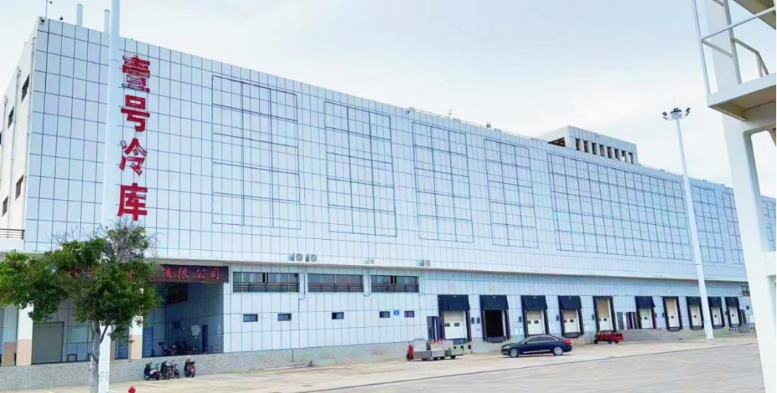
冷库一楼1区为养殖鱼类加工车间，主要设备包含双螺旋速冻机，渡冰机、复冻机等整套生产设备，其中烟台冰轮品牌双螺旋速冻机产能为1.5吨/小时，制冷机组为氟利昂螺杆机。
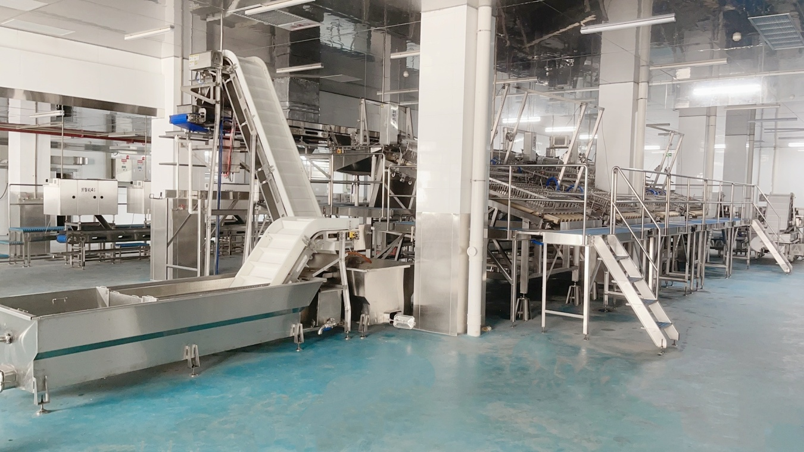
冷库一楼4区为虾加工车间：有4台全自动剥壳机，2台为一套，加工虾仁产能为0.5吨/小时，适用于41—50条/公斤，110—150条/公斤规格原料虾；4台开背机，加工开背虾、蝴蝶虾产能为200kg/小时；配套设备有冲击式隧道单冻机（肯德品牌制冷机组，氟利昂制冷），复冻机，渡冰机、冷冻库。
五、投资规模
总投资金额2.5亿元。
六、优势条件
三亚崖州中心渔港是三亚市渔获卸货靠岸唯一的港口，已发展成为海南鱼货交易贸易量最大的交易市场，年卸鱼量平均10万吨。交通便利，位于高速出入口附近，距崖州动车站车程只需5分钟，距南山码头只需15分钟，距三亚凤凰机场只需30分钟，距市区需40分钟车程。配套设施完善，电脑自动化的库温监控措施，农业农村部首批定点渔获物上岸渔港，通过智能冷链，渔业精深加工，打造海南渔业产业聚集区。
七、效益分析
从冷库的现状与发展趋势来看，市场发展迅速，崖州中心渔港年卸鱼量平均8万吨，2021年鱼货卸货量达到10.4万吨，因此市场对于冷库的需求是极大的。
本项目既可有效满足市场对各类肉、水产品、果蔬产品的需求，促进当地经济发展，又可带动如服务业、运输业、包装业等相关行业的发展，经济效益显著。
八、合作模式
企业以租赁、投资形式入驻。
九、联系人和联系方式
招商单位：三亚崖州湾农渔业发展有限公司
招商专员：冯玉勇 招商总监
招商热线：0898-88759511

手机号码：17789891799

国际水产品交易中心

一、项目名称
国际水产品交易中心
二、项目背景
为了全面贯彻落实海南省委、省政府印发的《海南省休闲渔业管理办法（试行）》《加快渔业转型升级促进海南渔业高质量发展三年行动方案（2023—2025年）》和《海南省促进休闲渔业高质量发展三年行动方案》文件指示精神，切实保障休闲渔业产业高质量跨越式发展，抢抓休闲渔业经济发展新机遇，加快培育“海洋特色产业”，结合崖州湾科技城管理局对交易中心进行商业开发的安排，2022年7月三亚崖州湾农渔业发展有限公司作为交易中心运营主体，开始对崖州中心渔港水产品交易中心大楼（以下简称“交易中心”）进行商业化改造。项目分为两期建设，总建筑面积超3.4万平方米。改造后，交易中心将辐射渔港周边居民区，联动崖州湾科技城、南山寺、大小洞天等主要居住区和旅游景区，成为集海钓游玩体验、海鲜美食盛宴、海洋文旅展示于一体的渔旅融合商业综合体。

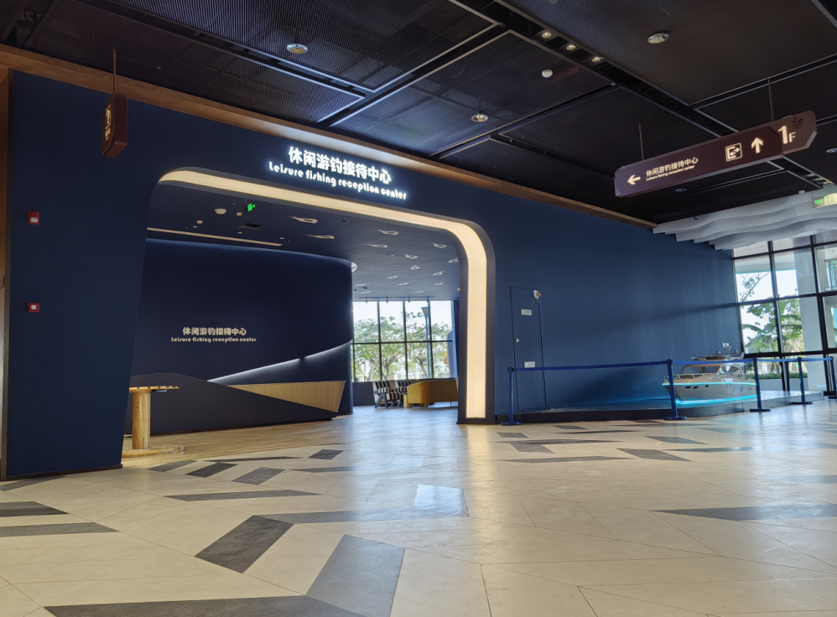
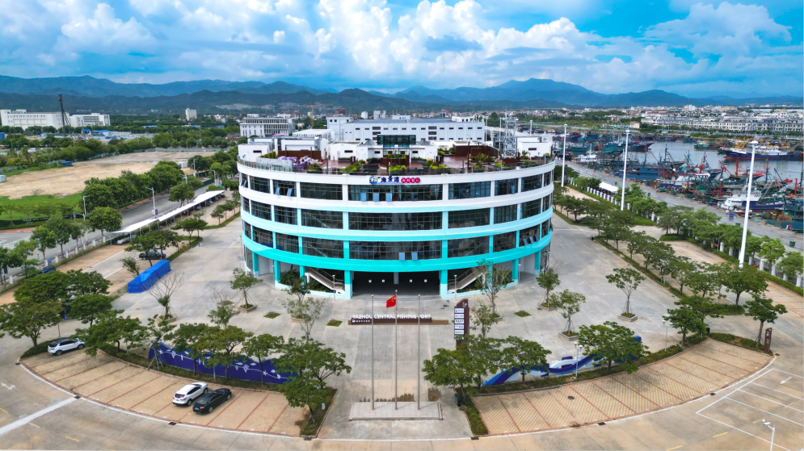
三、建设地点
三亚市崖州区崖州中心渔港水产品交易中心。
四、建设内容
海南省最大的休闲渔业交易中心—崖州中心渔港水产品交易中心大楼（一期）已顺利交付，并于2023年8月启动运营，项目将完善渔港基础建设、渔业产业布局、渔村振兴示范等三大任务目标，项目交易中心大楼共计四层，总建筑面积32756m²。
五、投资规模
总投资金额1.2亿元。
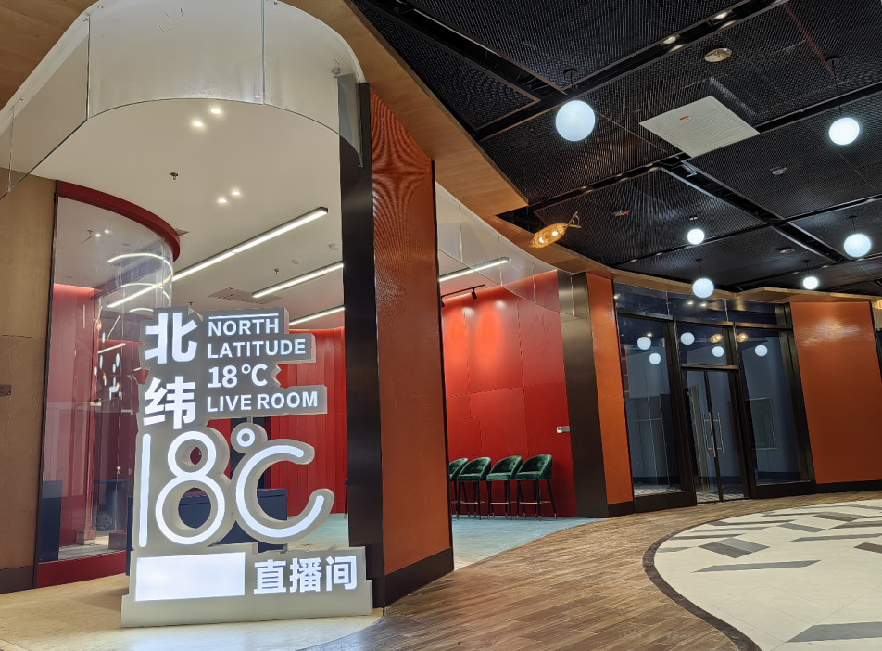
六、优势条件
交易中心依托崖州中心渔港，通过“自造IP”作为核心亮点，打造一站式综合购物消费新体验的海洋特色文旅平台。以进口海鲜零售、海洋文化展示为媒介，吸引游客驻足，扩大渔港品牌影响力，带动三亚西部的旅游消费市场，成为三亚旅游消费的新目的地。
七、效益分析
海南省最大的休闲渔业交易中心—崖州中心渔港水产品交易中心大楼（一期）（以下简称“交易中心”）已顺利交付，并于2023年8月启动运营，此举将有效丰富鹿城崖州片区旅游业态，助力国家级渔港经济区建设。本项目为中心渔港商业街的亮相起着打造消费新业态、吸引流量、助推产业发展等重要作用，项目的建设将助力中心渔港渔业示范基地的定位，保障中心渔港在产业发展、技术更新、形象展示等领域全面提升策略的实现，促进三亚地区经济发展，加快社会发展步伐，具有良好的社会效益。参照国外先进渔旅融合市场的经验，开展实质运营。经测算，交易中心5年内经营总收入预计达8,144万元，10年内经营总收入预计可达47,747万元。
八、合作模式
可通过企业入驻、产业导入、项目运营、项目合作等多种形式开展合作。
九、联系人和联系方式
招商单位：三亚崖州湾农渔业发展有限公司
招商专员：宋金鑫 招商总监
招商热线：0898-88759511
手机号码：13251641133

三亚崖州湾科技城采后

热带保鲜应用研究实验室

一、项目名称
三亚崖州湾科技城采后热带保鲜应用研究实验室
二、项目背景
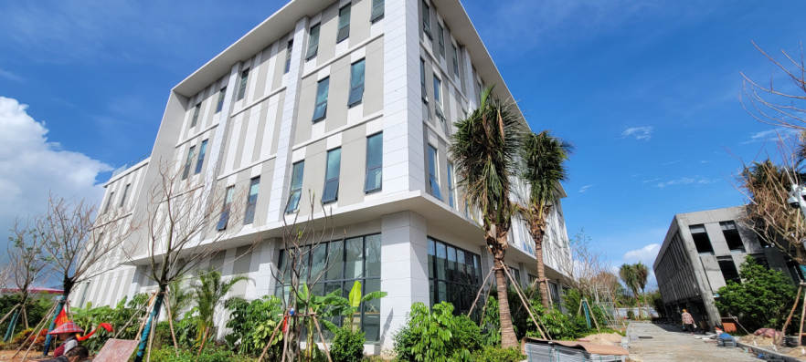
项目定位以海南自由贸易港建设为导向，发挥热带地区气候优势，聚焦热带果蔬和海产品的保鲜和深加工研究，探索和实现海南农产品的保鲜技术研究，实现HPP技术在全球研究热带果蔬的应用，引领全球的热带农作物保鲜技术发展。项目以打造全球保鲜领域先进实验室为目标，全面提升我国热带保鲜技术的国际竞争力。做强做优热带特色高效农业，打造国家热带现代农业基地，打响海南热带农产品品牌。
三、建设地点
本项目位于海南省三亚市崖州区渔港路。
四、建设内容
（一）项目规模
项目总用地面积约7607㎡，总建筑面积约7416.00㎡)。主要包括新建一栋地上4层TAP中心大楼，建筑面积约7117.36㎡；新建一栋地上1层门卫室，建筑面积约32.40㎡；新建一栋地下1层消防水箱间，建筑面积约266.24㎡；同时配套建设室外景观绿化工程、室外道路广场工程、围墙工程、大门工程、一体化污水处理站、给排水工程、电气工程以及机械停车库、实验室设备购置等。
（二）产业（研究）方向
1.热带果蔬采后研究领域：
（1）针对不同的销售目的地，设定成熟度指标和采收标准。
（2）进行水果分拣以提升贮藏期和食用品质。
（3）冷链和贮藏技术参数的研发。
（4）催熟乙烯及其拮抗剂管理。
（5）受控气氛贮藏/改良气氛贮藏。
（6）研发符合高端健康人群的HPP果蔬汁和果泥产品。
（7）引领深加工创新。
2.海鲜产品的保鲜研究领域：
TAP中心将聚焦研究HPP冷高压保鲜技术对于三亚海产品的应用技术参数：
（1）研究如可用HPP技术来控制海产品的致病菌和微生物的抑制作用。
（2）研发可生食的HPP海鲜产品。
（3）研发利用HPP超高压灭菌技术的冷鲜海产品，并提高得率，口感和保质期，更多包装食品安全。
五、投资规模
项目概算总投资为11565.34万元。
六、优势条件
为切实打造海南“热带高效农业”采后应用型科研支柱，项目实验研究中心聚焦热带果蔬采后和海鲜产品的保鲜两大研究领域，在顶层设计上设定五大运营目标：
目标一：热带果蔬农产品保鲜技术和商品化质量参数研究
目标二：海产品冷鲜储存技术和HPP微加工技术参数研究
目标三：HPP应用型保鲜技术深加工新品开发
目标四：国际化GAP《良好农业规范》认证和商品化自愿性认证
目标五：保鲜技术培训和国际保鲜技术交流
从规划情况看，保鲜技术服务业是南繁科技城热带特色农业服务的重点组成部分，也是打造国家热带农业科学中心的重要实现途径和主要措施之一，能够进一步落实南繁科技城的国家南繁科研育种基地和国家热带农业科学中心的定位，将崖州农业产业链从处于前端的生物种业向后端的农业服务业延伸，对实现海南农业产业现代化和高质量发展等具有重要推动作用。
本项目位于海南省三亚崖州湾科技中心渔港片区，紧邻G98海南环岛高速公路，距三亚市区约50公里。周边集中分布诸多商务、科技类园区，南侧具有大面积海岸公园景观，城市环境条件优良，西侧为工业路，东侧为渔港路，交通便利。
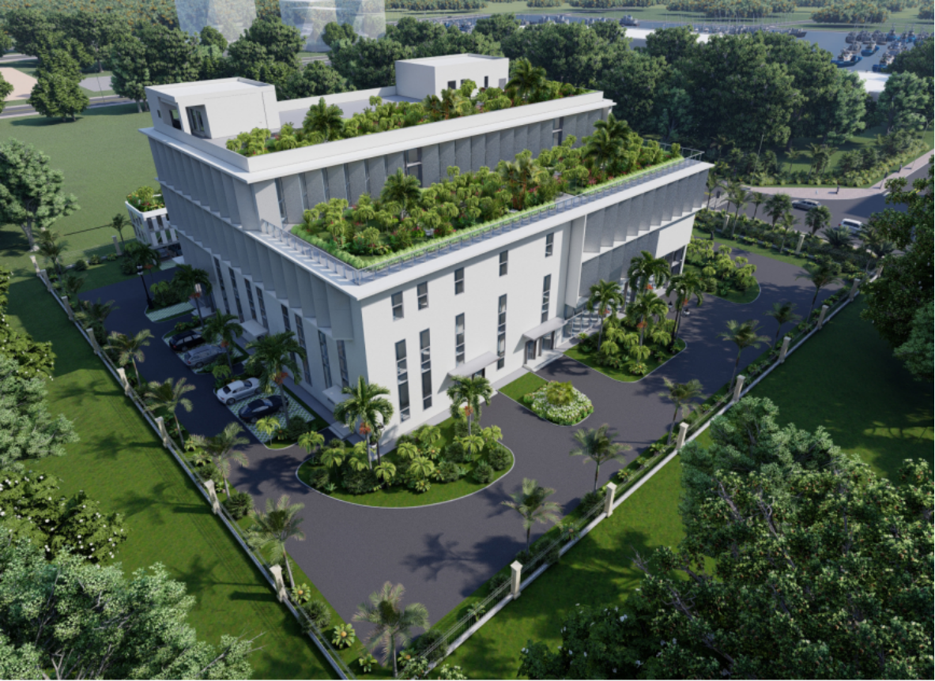
七、效益分析
（一）产业现状及经济效益
1.三亚市热带水果保鲜研究的预期经济效益
三亚市一年的热带水果产量约在42万吨，其中芒果产量在20 万吨以上，一年的水果产值约40亿元。如果未来能将水果保鲜化比率提升到60%，预计三亚市需要保鲜技术服务的热带水果产值规模约24亿元。如果按照产值2%计收保鲜技术服务费，将形成0.48亿元的保鲜技术服务经济效益，且随保鲜需求增加及服务市场的扩大（向省内其他市县辐射），经济效益将具备一定的成长空间。
2.三亚市蔬菜保鲜研究的经济效益分析
三亚市一年出岛蔬菜产量约在30万吨，依据全国蔬菜的平均市场价格计算，交易额在 1.5亿-3亿元之间，如果考虑到反季节输出，蔬菜价格要贵出平时4-5倍的情况，则交易额可能在6亿-15亿元之间。如果未来能将蔬菜的保鲜化比率提升到60%，则三亚市需要保鲜技术服务的蔬菜产值规模在3.6亿-9亿元之间。如果按照产值 2%来计收保鲜技术服务费，将形成0.072亿-0.18亿元保鲜技术服务经济效益，且随保鲜需求增加及服务市场的扩大（向省内其他市县辐射），经济效益将具备一定的成长空间。
3.三亚市水产保鲜研究的预期经济效益
三亚市一年的水产产量在5万吨左右，折合产值约为20亿元。如果将其中10%左右的水产品进行保鲜技术处理，可形成2亿元产值左右的保鲜技术服务需求。如果按照产值2%来计收保鲜技术服务费，将形成0.04亿元保鲜技术服务经济效益，且随保鲜需求增加及服务市场的扩大（向省内其他市县辐射），经济效益将具备一定的成长空间。
综合来看，三亚市每年热带水果保鲜技术服务的市场空间预计0.48亿元/每年，蔬菜保鲜技术服务的市场空间预计0.072亿-0.18亿元/每年，水产品保鲜技术服务的市场空间预计0.04亿元/每年，综合上述，三亚市每年热带农业保鲜技术服务的经济效益合计约0.59亿-0.69亿元，且随保鲜需求增加及服务市场的扩大（向省内其他市县辐射），经济效益的成长空间巨大。
（二）经济及社会价值
本项目建成后，将填补三亚及周边地区农副产品市场化检测机构空白，减少热带果蔬采后损失，提升热带果蔬和海鲜产品采后质量和商品化的比例，达到提质增效，增加产品保鲜期，延长销售半径，大幅提升海南热带高效农业经济效益和社会效益，符合海南自贸港低碳双减环保目标，对实现海南农业产业现代化和高质量发展等具有重要推动作用。
八、合作模式
企业租赁入驻。
九、联系人和联系方式
招商单位：三亚崖州湾农渔业发展有限公司
招商专员：冯玉勇 招商总监
招商热线：0898-88759511
手机号码：17789891799

三亚崖州湾网箱养殖用海项目

- 项目名称
三亚崖州湾网箱养殖用海项目
- 项目背景
2018年4月13日习近平总书记在庆祝海南省经济特区30周年大会上的重要讲话中明确要求：我国是海洋大国，党中央作出了建设海洋强国的重大部署。2020年海南省人民政府办公厅出台了《关于加快推动休闲渔业试点促进休闲渔业健康发展的指导意见》，以渔业转型和渔民转业为方向、以养殖业和休闲渔业为重点，将海洋渔业作为千亿级产业打造。
三、建设地点
项目建设地点位于海南省三亚市崖州中心渔港向外海延伸 5海里处，海域性质为三亚市崖州湾农渔业区海域。
四、建设内容
建设深水网箱养殖用海面积 289.3824公顷，使用面积近1万亩。
（一）养殖品种
深海网箱养殖鱼类的原则：能较好地适应本养殖水域的温度、盐度、酸碱度透明度等理化因子；优先选择生长速度较快、经济价值高的鱼类；选择相容性好的品种进行混养，提高水体空间利用率；养殖品种已可人工繁育，可有效保证健康苗种供应充足；优先选择能在高密集条件下正常生活和生长的种类；选择适于摄食人工配合饵料的种类；市场前景广阔，易于加工的品种。目前，适合我国深海网箱养殖的种类较多，其养殖技术较为成熟的种类主要有：美国红鱼、军曹鱼、鰤鱼、卵形鲳鲹、大黄鱼、石斑鱼、真鲷、黑鲷、黄鳍鲷等。本项目根据上述深海网箱养殖品种选择的原则，并根据养殖环境和市场需求，选择养殖的主要品种有卵形鲳鲹、石斑鱼、军曹鱼等。
（二）放养规格
放养规格与商品鱼的养殖、产量及效益有着直接的关系，深水网箱由于体积大，养殖容量高，换网，倒箱等操作难度较大，而且深水网箱养殖受流速、风浪的限制，应尽量选择大规格的苗种进行放养以达到一次放养至收获为目的。
一般卵形鲳鲹选择体重超过20g（长10cm左右）大规格苗种进行放养；石斑鱼选择体长12cm以上苗种进行放养；军曹鱼以500g（长35cm）以上的苗种放养。
（三）成鱼收获
当养殖成鱼出箱时，将鱼群聚于网箱一角即可收获。起捕前，应停止投喂1～2天。深海网箱养殖商品鱼，因养殖水质好、病害少，比咸、淡水池塘和传统网箱养殖更接近野生状态，养殖出的商品鱼成色好，市场价格高，经济效益可观。
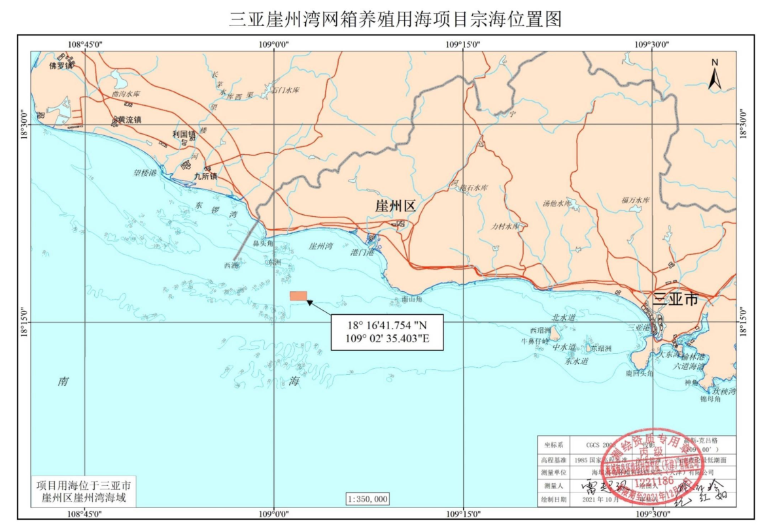
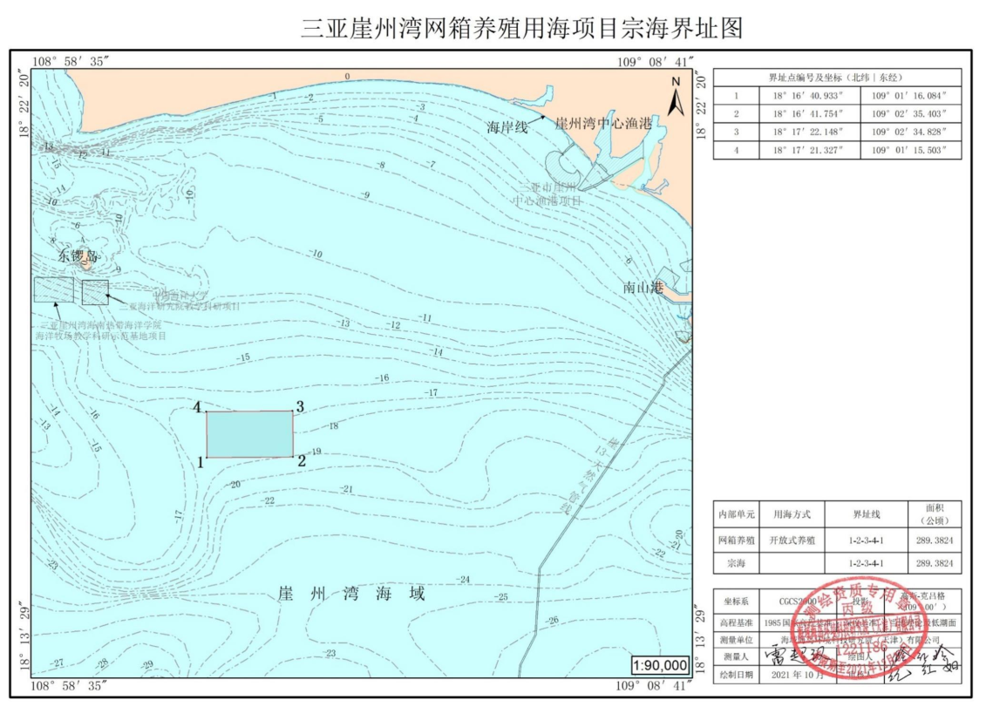
- 投资规模
项目总投资金额1.8亿元。
六、优势条件
三亚崖州湾海域海水较浅，海底平坦，水质肥沃，营养丰富，水温适宜，是多种鱼、虾、蟹、贝栖息、洄游、繁殖、索饵的优良场所。项目区域拥有世界一流的海钓资源环境，具有历史悠久的渔业文化资源和日益完善的基础设施和配套服务，同时项目区域也具有高标准、高质量发展的制度优势。海洋渔业主管部门非常重视崖州湾深远海南繁育制种及养殖的开发工作，并给予政策上的强力支持，为该项目的建设提供了有利的条件。
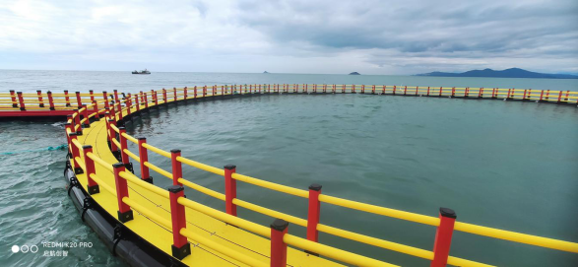
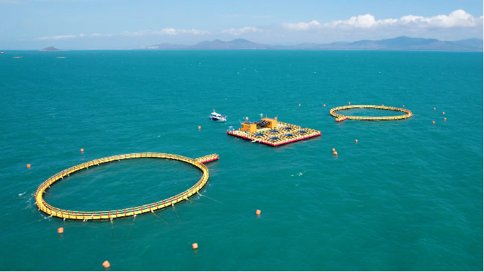
七、效益分析
项目离岸大型深海网箱养殖完全投产后，每年可向全球市场提供各类生产成鱼1万吨（120个标准网箱，每立方养鱼23斤），则利润可达1.5亿元。项目建立以后，渔业的发展不仅创造丰厚的收入来源，也能带动其他行业的发展，如餐饮旅馆业、交通运输业、零售业、工艺品业、图书出版业等，渔业转型的成熟发展，亦能促进所在地商业的投资，将产生巨大经济效益。
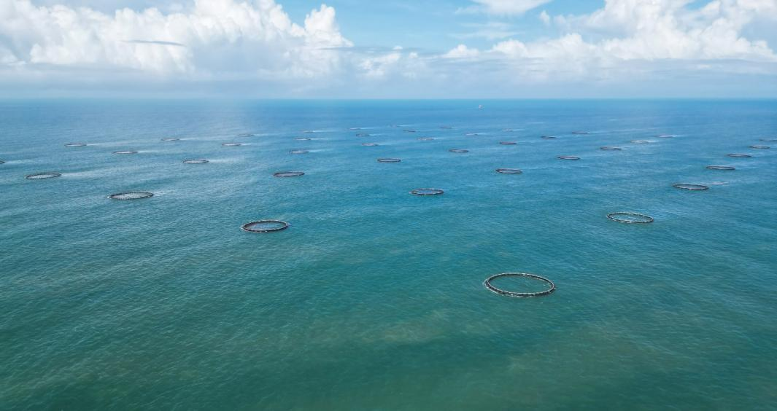
目前该项目已有海南蓝粮科技有限公司、海南晨海水产有限公司等企业入驻，已开展上百口深水网箱的建设与投放，并进行了金鲳鱼的网箱养殖。2023年上旬开展的金鲳鱼养殖日前已进入成鱼收获阶段，据当前不完全统计，金鲳鱼产量已有上千吨，目前仍在起网收获成鱼。

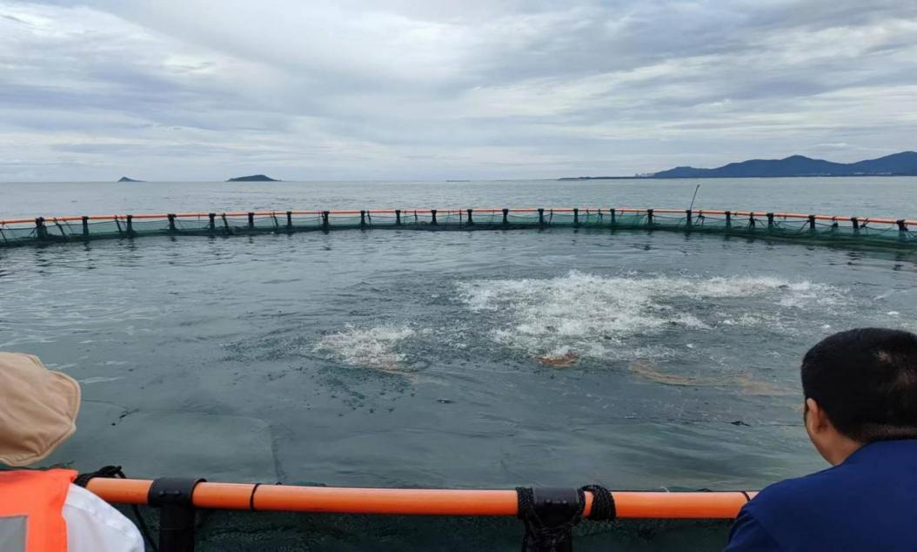

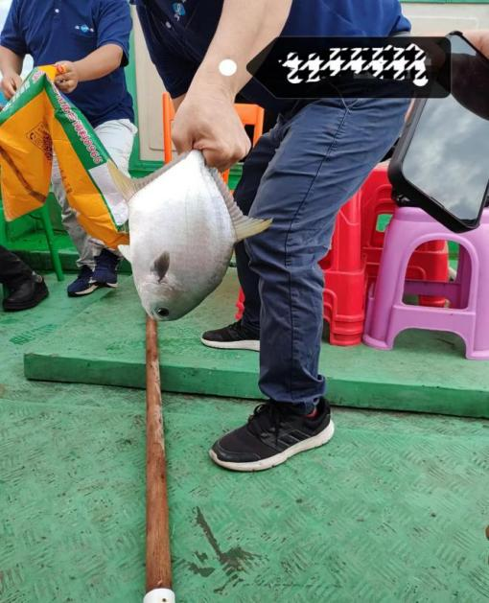
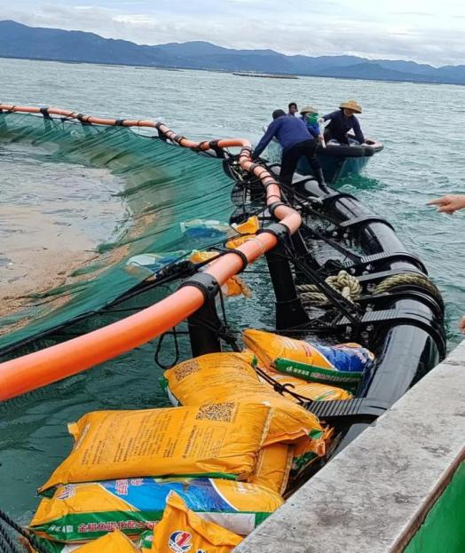

八、合作模式
企业以租赁、投资形式入驻。
- 联系人和联系方式
招商单位：三亚崖州湾农渔业发展有限公司
招商专员：冯玉勇 招商总监
招商热线：0898-88759511
手机号码：17789891799

三亚水产苗种南繁生态产业园

- 项目名称
三亚水产苗种南繁生态产业园
- 项目背景
2018年11月18日，农业农村部印发《贯彻落实〈中共中央国务院关于支持海南全面深化改革开放的指导意见〉实施方案》中指出，“支持海南发展深水抗风浪网箱养殖，推动海南建设国家南海生物种质资源库、水产种业南繁基地”，并提出了“推动建设生物育种专区”“支持在南繁科技城周边新划定科研育种用地，享受南繁核心区相关支持政策，抓紧科研育种用地流转等工作”等建设内容。
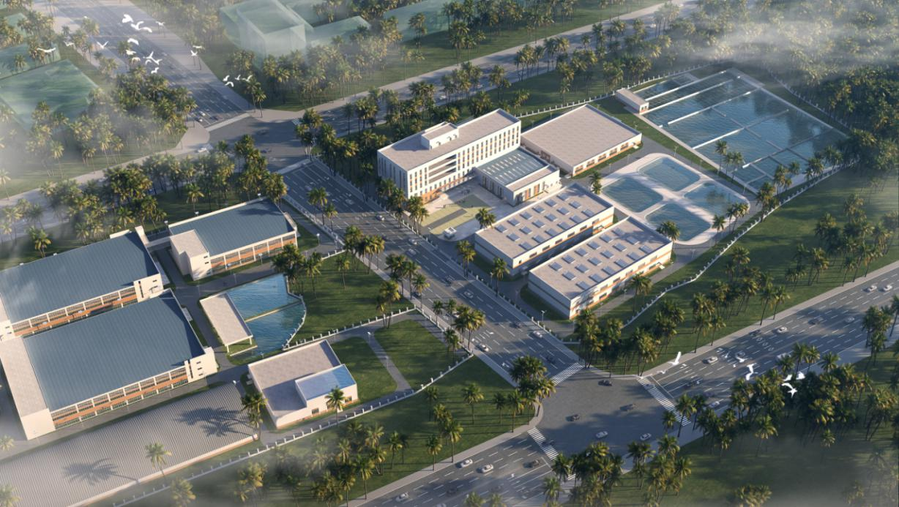

三、建设地点
该项目选址位于三亚市崖州区盐灶村至镇海村一带，225国道与海岸线之间的地块，距离海榆西线仅20米、距海南环线高速1.3公里、距三亚南繁科技城7公里、距崖州中心渔港3公里，区位、交通优势显著，可便捷利用三亚凤凰国际机场的货运优势，开展国际和国内的水产种质资源贸易。该地块全年温度适宜，全年均可进行各种水产品的种质选育和扩繁工作，且紧邻盐灶河及崖州湾外海，取、排水便捷，是南繁产业园发展水产种苗产业的首选之地。
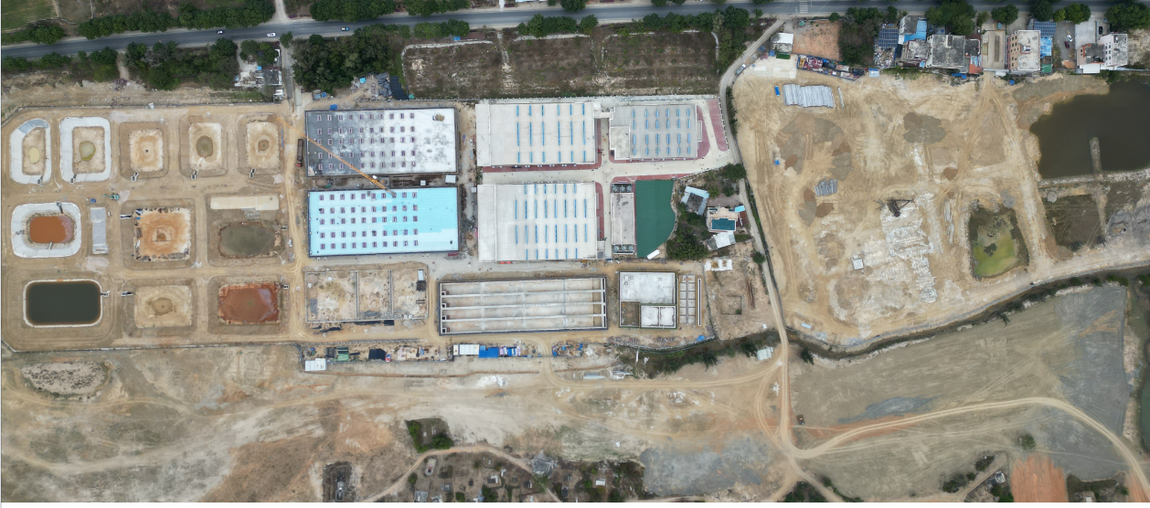
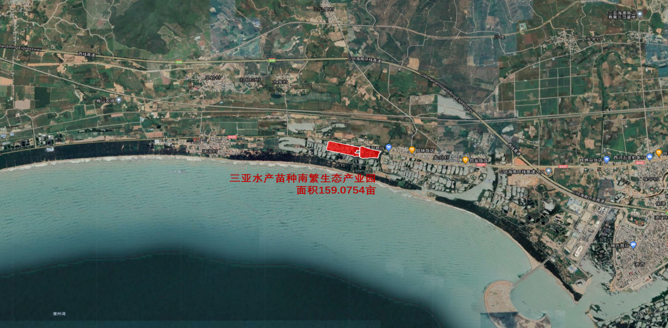

四、建设内容
项目规划占地面积约158.40亩，包括引种隔离区、立体式种鱼车间、工厂化育苗车间、工厂化中间育成车间、外塘种质库和育苗池、水处理设施、配套设施楼、尾水处理等。
项目主要业务模块：
1.进境动物集中隔离检疫平台，为国内有需求的客户从全球引进优质水产种苗及基因材料等；
2.出口水产种苗集中检疫平台，将国内优质水产苗种出口给国外养殖企业，输出中国水产行业标准；
3.参与水产种苗国际贸易，加强水产种苗在监管规则下的全球流通和合作；
4.搜集和保留核心水产种群，为相关企业和研究单位提供优良的种源素材；
5.提供增殖放流鱼苗等，助力南海渔场生态的恢复。
- 投资规模
1亿元。
六、优势条件
- 区位优势
三亚地处海南岛最南端，属热带海洋性季风气候，年平均气温25.7°C，全年日照时间2534小时。三亚凭借优越的自然条件，生产的水产苗种投入市场的供应时间同比陵水早15天，比广东区域提前约80天，比福建区域提前约100天，在海水鱼方面，年产热带海水鱼苗曾占据国内市场的90%以上，可以做到全年培育水产种苗，并专注于反季节水产种苗培育，满足市场需求，已经成为我国水产种业名副其实的“种子硅谷”，是我国水产种业的资源宝库，在国家水产育制种领域具有不可替代的战略地位。
- 交通优势
崖州区交通便利，距三亚凤凰机场28公里，西线高速、225国道、粤海铁路和西环高铁穿境而过，随着中心渔港、南山货运港、西环高铁崖州站及旅游铁路南山站等一批重大基础设施的建成，崖州立体交通运输网络体系日趋成熟。崖州区域有三亚崖州湾科技城、中心渔港、南山港区、南山文化旅游区等多个重点项目，产业复合性好，是三亚的资源和能源重地，也是三亚产业“西拓”的重要引擎。
- 资源优势
崖州区拥有琼南最大的渔港—崖州中心渔港，截至2020年12月31日，中心渔港累计迎来进港交易渔船约3.19万艘次，卸鱼量约11.68万吨，日均进港卸鱼渔船约25艘次，日均卸鱼量约92.83吨。高峰时期渔港停靠来自全国各地大小渔船约640艘，日最高卸鱼量达1016吨。
七、效益分析
经测算，水产苗种南繁生态产业园项目到正常经营年，每年预计培育鱼苗25亿尾，贝苗35亿粒，可新增销售收入10100万元，扣除相关费用后，年均实现利润总额为3088.8万元。后期随着产业园区各部分产能的不断扩大，项目的参与农户会越来越多，产业化示范带动效果会更加有力。同时，通过本项目的建设，将使三亚市崖州区水产种业的生产、加工、物流等多个方面得到极大的发展，并带动其他特色产品产业的发展，产生丰厚的间接经济效益。
八、合作模式
企业以租赁、技术合作、投资等方式合作。
九、联系人和联系方式
招商单位：三亚崖州湾农渔业发展有限公司
招商专员：冯玉勇 招商总监
招商热线：0898-88759511
手机号码：17789891799

